Адамла ихтиюртала шайчирси уполномоченныйли адамти кьабулбариб
Районна Администрацияла юртлизиб апрельла 21 личиб Дагъистан Республикаллизирси адамла арагlерли ихтиюртала шайчирси уполномоченный Гlямарова Уммупазил Авадзиевнани районна адамти кьабулбариб.
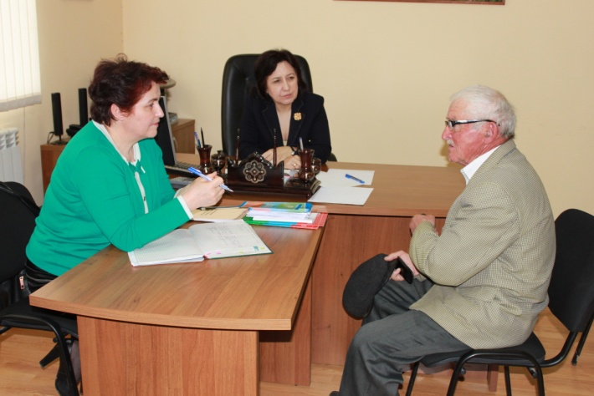
Ахъси даражала къуллукъличирси руководительли районна адамти кьабулбарнила хlекьлизиб районна газетализиб ва мерла телевидениелизиб заманалис гьалабал багьахъурси сари. Уммупазил Авадзиевна нушала районнизирадси риъни багьандан чула масъулти дархьли арзес имкан лебниличи бахъла умутуни лерри. Иличил гьунибаэс ва чус челукьути суалти хьардаэс гъалцад адам бакlиб. Илдани ахъдуцибти бекlлидиубти суалти сарри Чебяхlси Ватlа дергъла бутlакьянчибачил цугдешличи абикахъибти адамтас хlербирнила шуртlри къулайдиахъес, хlербирнила-бекlахъудила шайчирти жалани, ахъри камти адамтас белчlудила шайчиб кумек бирни ва цархlилти.
Уммупазил Гlямаровани лерилра суалтас дурусти жавабти чардатур, арзес имкан лебти суалти сунела хlерудилиу касиб ва дугьабизуртас кумек барес чесиб.
Нушала корр
Суратлизир: У. А. Гlямарова адамти кьабулбирули

Шадлихъла собрание
Апрельле 21. Ил бархlи, 2012 ибил дусла июньна 10-личибадси Россияла Президент Владимир Путинна Указ хlясибли кабизахъурси, мерличиб чус чуни гьуни чебиахънила (местное самоуправление) байрамласи Бархlи саби.
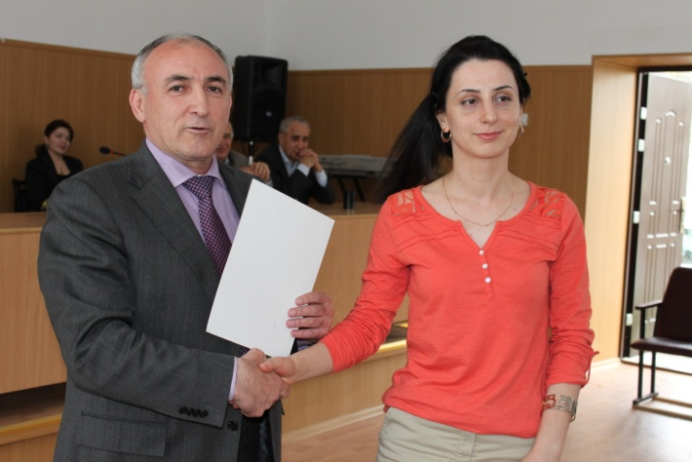
Апрельла 21 личиб районна Администрацияла заллизиб гьанбушибси байрамла Бархlилис хасбарибси шадлихъла собрание бетаур. Илав гъайухъунси районна Администрацияла бекl Мяхlяммадов Мяхlяммад Хlябибуллаевичли ил байрамла кьадриличила буриб, районнизир гlергъиси замана акlахъубти гlяхlти дарсдешуначила гьанбушиб. Шимала администрациябала бурги, администрациябазиб бузути хlянчизарти, шадлихъла собраниела бутlакьянчиби ва районланти байрамла ил Бархlиличил уркlи-уркlилабад мубаракбариб. Илкьяйдали мубаракла дугьбачил гъайбухъун районна Администрацияла экономикала отделла начальник У. Гlусманова, Сергокъалала С. Гlябдуллаевла уличилси лицейла директорла заместитель И. Гlябдуряхlимова ва ЦПППН-на директор И. Ханбяхlяндова.
Шадлихъличир мерличиб чус чуни гьуни чебиахъути гlяхlтигъунти хlянчизартала кьукьялис районна Администрацияла ва цархlилти Хlурматла грамотаби дедиб. Наградитьбарибти-ургаб районна Администрацияла бекl М. Хl. Мяхlяммадов ва илала заместитель М. Гlял. Мяхlяммадовра лебри. Нушанира илди уркlи-уркlилабад мубаракбирулра.
Ахирличиб шадлихъла собраниела бутlакьянчибас районна культурала хlянчизартани байрамласи концерт чебаахъиб.
Нушала корр

Цахlнабси билхъа бетерхур…
Апрельла 19 личиб Дагъистан Республикализиб цахlнабли республикаласи билхъа – субботник бетерхур. Ил лугlилизиб – нушала районнизибра. Билхъа дураберкlнила мурад мер-муса гlукъа-къуслизирад умударнинилизибцун ахlенри, ил баркьуди, гьай-гьай, дебали мягlничебси биалра. Илала кьадри лебси саби нушачир сагадешуни, дарсдешуни алкlахънила шайчибра.
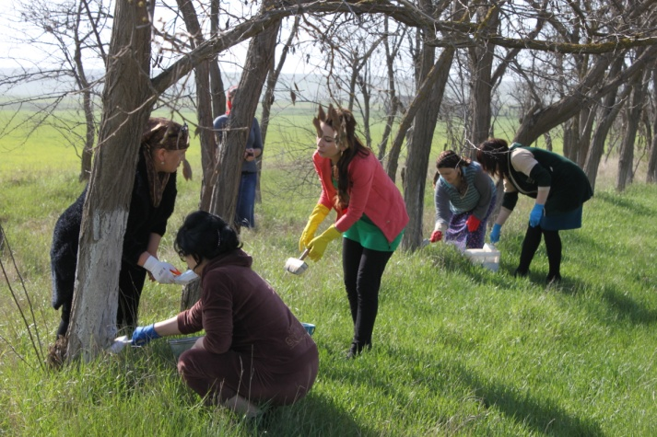
Чумал дус гьалаб нушала районна центр ва гlяхlцад шими нясдешунази гlеладикили дири. Гьанна аги декlарси саби. Райцентрла умудешла даража хlушани чебиулрая. Гьар жумягlлизир гьар жумягl бархlи нушачир умудешла шайчирти билхъаби детурхули сари, чузирра учреждениебала, организациябала, предприятиебала, хозяйствобала хlянчизартани, школабала бучlантани ва къуллукъла адамтани жигарла бутlакьяндеш дирути.
Иш яргалисра нушачиб билхъа бахъла бутlакьяндешличил бетерхур. Районна Администрацияла, райцентрла бюджетла учреждениебала хlянчизарти, школабала бучlанти Сергокъалализивад Мяхlячкъалализи аркьуси хан гьунила дубаначирти вацlала сиртанази дурабухъун, иларти галгуби дерубти кьялубазирад умудариб, галгуби цlубдакиб, цlадушили гlукъа-къус дигуб.
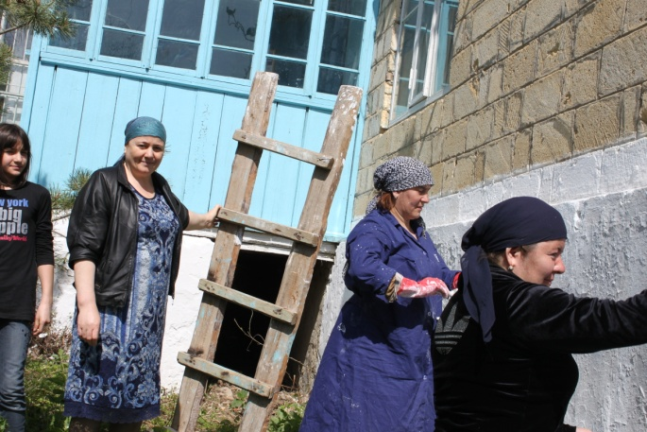
Нуша ил бархlилизир Мурегала, Сагаси Мугрила ва цархlилти шимази гьардакlира. Илабра жигарчебдеш чебиулри. Масала, Мурегала шила администрацияла бюджетла учреждениебала, мерличибси ГУП-ла, почтала хlянчизарти, лицейла бучlанти дуракабухъи, жамигlятла мер-мусаличиб гьундурала дубаначиб, учреждениебала ва организациябала юртани-алав умудеш барилри. Шила спортсментани, спортла сагаси кlялгlя-алавла къулайси агиличи бикахъилри. Бузутас бяхlчибиз бедлугули, шила администрацияла бекl Гl. Гlялиев, «Хlунтlена Октябрь» ГУП-ла директор М. Мяхlяммадов, спортла кlялгlяла директор Хl. Хlусейнов, шила лицейла директор Гъ. Арслангlялиев билхъаличи дурабухъун.
Билхъа лебилра халкьласи биалра бахъал адамтани илизир бутlакьяндеш хlедарилира калун. Шилизив хlерируси гьарил адамли сунела азбарлизиб, юрт-алав, сай хlерируси кьакьализиб умудеш бирес чебси саби. Камли ахlен ил секlал хlебирути, бузути мучлаагарбирули пишбирхъути, леб чула нясдешуни дигlянали ва дакlули жамигlятла мер-мусаличи лайдикlути. Сергокъалала шилизир гlукъа-къус лайдикlахъес хасдарили кадихьибти мегьла дахъал хасти тlакьни лер. Се гlяхlдеша? Цацабехlтани чула гlукъа-къус, тlакьнала духlна ахlи, илди-алав «пухlдирули» сари. Илкьяйдали дархьли тlакьнала мякьла дуркьа стол-утни, уркьли, мегьла дуркьа ваяхl, строительный гlягlниахълуми инсапагардешличил лайдикlули сари. Тlакьназирад гlукъа-къус гlяйхъуси машиналичи биалли гьандушибти секlал чекадихьес вируси ахlен. Ил секlайчи гьарил адамли пикри бяхlчиаалри гlяхlсири.
Умудеш лебтасалра ва гьариллис гlягlниси саби. Уркlи умуси адамла лерил секlал умули дирар. Ил багьандан умудеш уркlилизибад бехlбирхьни гlяхlси саби.
Нушала корр
Суратуназиб: билхъаличиб
Д-Хl. Даудовли касибси суратуни

«Мы вместе»
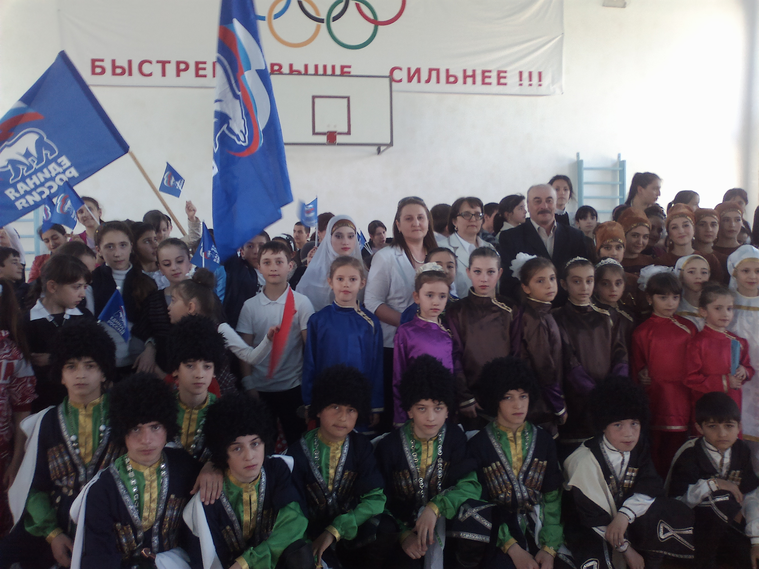
В Сергокалинском Лицее им. О. Батырая на днях состоялись два совместных мероприятия – форум, организованный местным отделением политической партии «Единая Россия» по девизом «Мы вместе», приуроченный присоединению Крыма и Севастополя к Российской Федерации, и концерт детской Школы искусств, посвященный Году культуры в России.
Открывая мероприятия, выступила директор Лицея Ханум Исаева, которая представила учащимся гостей – руководителя исполкома местного отделения ВПП «Единая Россия», главного редактора районной газеты «К изобилию» Зубайру Умарова и директора детской Школы искусств Саиду Ибрагимову.
З. Умаров рассказал учащимся Лицея об общей истории России и Крыма, событиях многолетней давности, во время которых Крым, в бытность Советского Союза, был территориально передан Украине недальновидными политиками, предпосылках, способствовавших тому, что Крым вновь стал неотъемлемой и полноправной частью нашей страны. Основная цель форума – донести до молодежи идею общности российского и крымского народов, формирование у них правильного понимания современных исторических процессов. Лицеисты, держа в руках флаги «Единой России», дружно скандировали: «Мы вместе!!!», демонстрируя тем самым готовность подрастающего поколения принять крымчан в свои ряды.
Затем учащихся поприветствовала С. Ибрагимова, она напомнила о том, что по инициативе Президента РФ 2014 год объявлен в стране Годом культуры и в рамках этого знаменательного события творческий коллектив детской Школы искусств проводит в образовательных и других учреждениях концерты. Стартовали эти мероприятия в Лицее им. О. Батырая.
Воспитанники Школы искусств в этот день продемонстрировали все свои таланты. Ведущей мероприятия была учащаяся класса «гитара» Хадижат Гаджиева. Лицеистам свои замечательные номера показали ансамбли кумузистов и гитаристов, воспитанники и преподаватели Нижнемахаргинского филиала исполнили песни на даргинском языке, яркое выступление показал ансамбль барабанщиков этого филиала.
Большое количество номеров показал хореографический ансамбль – гордость Школы искусств. Это не только такие известные и популярные даргинский, аварский, аджарский танцы и недавней постановки – китайский в исполнении учащихся начальных классов, но также совершенно новый номер – рутульский танец. Широкая публика сможет полюбоваться им на концерте, посвященном Дню победы, танцоры будут выступать в новых красочных костюмах.

Патимат Аледзиева
Фото автора

Милосердию – дорогу

«Делай великое, не говоря о великом» - так гласит один из многих мусульманских хадисов. Но на этот раз не могу не говорить громогласно об одном акте милосердия…
Вот уже второй года на заслуженном отдыхе находится мое педагогическое хозяйство – бумага, карандаш, ручка и тетрадь… Но я вынужден прервать отдых моего «семейства» в связи с возникшей необходимостью описать особо важное, с моей точки зрения, радостное для моего сердца одно доброе дело. Вспоминаю народную мудрость: «Доброе дело век живет».
Тысячу раз был прав наш великий поэт и мыслитель Расул Гамзатов, когда в книге «Мой Дагестан» писал, что состояние, порядок любого села узнается по состоянию кладбища данного населенного пункта. Надо признать, что в общем-то состояние кладбищ нашего района соответствует ритуальным нуждам. Но увы, нет семьи без урода.
Таким «уродом» было кладбище квартала «Алзи» села Урахи. Вокруг этого села почти 8 кладбищ, большинство содержатся в удовлетворительном состоянии(огорожены сеткой, имеются навесы, скот не гуляет по могилам усопших). А кладбище квартала «Алзи» не удавалось привести в порядок в течение «века». Виной тому – несознательность части сельчан этого квартала, кому наплевать на могилы усопших. Сознательно они отпускали домашних животных на кладбище, проявляли грубое непонимание в этом важном для человека деле. Часть жителей даже демонстративно проявляли недовольство, когда делали им замечание. Наконец, нашелся один наш сельчанин, который услышал наши молитвы и разрубил «гордиев узел». Это Тахо-Годи Ибрагим. Он унаследовал добрые дела своих предков. Тахо-Годи Мустафа, его дед, был пионером колхозного строительства в селе Урахи. В тяжелые годы ВОВ он обеспечил хлебом сельчан и находил возможность оказывать продовольственную помощь фронту. Из этого рода и знаменитый Хаджи-Мурад Амиров, издававший на турецком языке журнал «Мизанчи». Его перу принадлежит трехтомник по всемирной истории на турецком языке, он был приближенным турецкого султана. Отец его Мустафаев (Тахо-Годи) Гапир был известным педагогом-математиком, окончившим математический факультет на «отлично».
Ибрагим Тахо-Годи для наших нужд приобрел за свой счет сетку, больше чем достаточной длины и шпалеры (металлические угольники). Засучив рукава, за дело взялись Расул Газимагомедов, Магомед Аликадиев, Абдусалам Абдусаламов, Хаджи-Кади Абдуллаев. Всем им есть место в моем сердце, молодцы, мои хорошие! Но нашлись и «зайчики», которые спрятались в кусты, ставя личные интересы выше общественно-полезных. Теперь мне кажется это сон, когда животных не вижу на кладбище. Чем ни амнистия?..
У Ибрагима это не первое доброе дело. Он работал в системе МВД (в ГАИ) в течение долгих лет, водители транспортных средств прекрасно знают его и уважают по сей день, когда он находится на пенсии. На свои средства он переиздал книгу «Среди горцев Северного Кавказа», автором которой является его предок Хаджи-Мурад Амиров (заинтересовавшиеся могут обратиться к Исе Улакаеву). И теперь Ибрагим готов на любое доброе дело для своей малой Родины. Именно о таком человеке сказал мудрец Пифагор: «Статую красит вид, а человека – деяние». Таков наш Ибрагим Тахо-Годи. Пусть будет побольше последователей его добрых дел. Амин!

Арсла Абдулла

Ратный подвиг С.Алисултанова

Совсем скоро наш многонациональный народ торжественно отметил 69-ю годовщину Победы над фашистской Германией в Великой Отечественной войне.
59-ти отважным сынам Дагестана за проявленные мужество и героизм, совершенные подвиги в боях за Родину, присвоено звание Героя Советского Союза. В их числе отважный артиллерист, командир батареи тяжелых минометов Султан Кадырбекович Алисултанов.
Родился С.Алисултанов в 1916 году в предгорном, окруженном садами и лесом селе Баршамай Кайтагского района в трудовой крестьянской семье. Как ни трудна была жизнь семьи, мать хотела, чтобы Султан учился. Светских школ в селах Дагестана было еще мало, и он учился в местной традиционной мусульманской школе. Когда в республике стало вводиться обязательное всеобщее начальное обучение, школа открылась и в Баршамае. Султан становится ее учеником. Начальную школу Алисултанов окончил в 1935 году. Тогда ему было уже 19 лет. В школе его принимают в ряды ВЛКСМ.
Время было напряженное. Уже бушевал пожар Второй мировой войны, резко обострилось международное положение нашей страны. Как и многие молодые люди предвоенной поры, Султан Алисултанов стремится вступить в ряды Красной Армии. Хотя учащимся и студентам медицинских учебных заведений была предоставлена отсрочка от призыва, Султан добивается зачисления в Красную Армию.
Когда фашистские войска вероломно вторглись в пределы Советского Союза, Алисултанов со своими боевыми товарищами защищал города и села Украины. Когда в бою геройски погиб командир взвода станковой пулеметной роты, Султан принимает командование взводом на себя и продолжает с товарищами наносить урон наседающему врагу.
4 ноября 1943 года Султан Алисултанов по приказу командования со своей батареей форсировал реку Днепр и высадился на ее противоположном берегу, удерживал небольшой плацдарм до переправы основных сил, чем способствовал освобождению столицы Украины г. Киева. В рядах войск Первого Белорусского фронта Алисултанов прошел с боями всю Белоруссию. Был он и участником боев при осуществлении операции «Багратион», приведшей к освобождению Прибалтики.
За умелые боевые действия и смелость в бою при освобождении г. Риги Алисултанов был награжден орденом Отечественной войны. Это была третья боевая награда воина-артиллериста.
17 января 1945 года была освобождена Варшава. В первых числах февраля Султан снова отличился в бою и был награжден орденом Александра Невского. Соединения Красной Армии подошли к Одеру. До Берлина оставалось несколько десятков километров.
Форсировав р. Одер, войска 1-го Белорусского фронта должны были продолжить наступление на столицу гитлеровской Германии. 17 апреля 1945 года командир батареи Султан Алисултанов получил приказ форсировать реку, закрепиться на ее западном берегу, корректировать огонь артиллерии, чтобы обеспечить успех нашим наступающим частям. В представлении о присвоении Алисултанову Султану Кадирбековичу звания Героя Советского Союза, подписанном командующим артиллерией 1-го Белорусского фронта генерал-полковником В. Казаковым, говорится: «В наступательной операции при прорыве сильно укрепленной обороны противника 17 апреля 1945 г. получил приказ форсировать мощный водный рубеж р. Одер.
Несмотря на ураганный артиллерийский огонь противника, не щадя своей жизни, вместе с поддерживаемыми пехотными подразделениями на подручных переправочных средствах форсировал р. Одер и на ее западном берегу немедленно организовал наблюдение и связь с батареей и корректировал ее огонь, чем облегчил переправу других стрелковых подразделений.
Не отрываясь от поддерживаемой пехоты, под ураганным огнем противника тов. Алисултанов первый переправил через реку Одер свою батарею на подручных переправочных средствах, быстро занял ОП и открыл огонь по противнику, чем обеспечил успех наступающим пехотным подразделениям».
После безоговорочной капитуляции фашистской Германии Алисултанов продолжал служить в Группе Советских войск в Германии. В августе 1946 года был демобилизован и возвратился на родину, в Дагестан.

Основания отказа в оформлении и выдаче загранпаспорта
Статья!15 Федерального закона от 18.07.1996г. № 114-ФЗ:
право гражданина Российской Федерации на выезд из Российской Федерации может быть временно ограничено в случаях, если он:
- имеет допуск сведениям любой важности или совершенно секретным сведениям, отнесенным к государственной тайне в соответствии с законом Российской Федерации о государственной тайне;
- в соответствии с законодательством Российской Федерации призван на военную службу или направлен на альтернативную гражданскую службу, - до окончания военной службы или альтернативной гражданской службы;
- задержан по подозрению в совершении преступления либо привлечен в качестве обвиняемого, - до вынесения решения по делу или вступления в законную силу приговора суда;
- осужден за совершение преступления, - до отбытия (исполнения) наказания или до освобождения от наказания;
- уклоняется от исполнения обязательств, наложенных на него судом, - до исполнения от наказания;
- сообщил о себе заведомо ложные сведения при оформлении документов для выезда из Российской Федерации, - до решения вопроса в срок не более одного месяца органом, оформляющим такие документы.
Статья 21. в случае, если один из родителей, усыновителей, опекунов или попечителей заявит о своем несогласии на выезд из Российской Федерации несовершеннолетнего гражданина Российской Федерации, вопрос о возможности его выезда из Российской Федерации разрешается в судебном порядке.
Рукият Ахмедова,
начальник ТП УФМС РФ по РД
в Сергокалинском районе,
майор внутренней службы

Весенний призыв – 2014
По Указу Президента РФ № 189 от 31 марта 2014 года "О призыве в апреле - июле 2014 года Российской Федерации на военную службу и об увольнении с военной службы граждан, проходящих- военную службу по призыву" и Приказа Министра обороны Российской Федерации от 31 марта 2014 г.‘№ 175 "О призыве в апреле - июле 2014 г. граждан Российской Федерации на военную службу и об увольнении с военной службы граждан, проходящих военную службу по призыву" осуществляется весенний призыв.
На основании Федеральных законов от 31 мая 1996 г. №61 - ФЗ "Об обороне" и от 28 марта 1998 г. №53 - ФЗ "О воинской обязанности и военной службе" с 1 апреля по 15 июля 2014 года будет осуществляться призыв на военную службу граждан Российской Федерации в возрасте от 18 до 27 лет, не прибывающих в запасе и подлежащих призыву на военную службу.
В Сергокалинском районе как в Республике так и по всей России с 1 апреля по 15 июля осуществляется призыв на военную службу граждан, что включает в себя явку на медицинское освидетельствование и заседание призывной комиссии (которая принимает решение о призыве на военную службу, о предоставление отсрочки от призыва, об освобождении от призыва или зачислении в запас), явку в указанное в повестке отдела военного комиссариата время и место для отправки к месту прохождения военной службы и нахождения в военном комиссариате до начала военной службы.
16 апреля в Сергокалинском районе проведены торжественные проводы первой команды юношей весеннего призыва 2014 года, отобранных ВВ МВД.
На торжественных мероприятиях приняли участие представители администрации МР «Сергокалинский район», совета старейшин, СМИ района, родители и родственники.
Так в первой команде к месту прохождения военной службы направлены:
- Амиров Ибрагим Амирович , 1990 г. р., (высш. образ., водитель категории «ВС», годный по состоянию здоровья в ВВ МВД МО РФ);
- Джанаев Магомед Камилович, 1991 г.р., (высш. образ., водитель категории «ВС», годный по состоянию здоровья в ВВ МВД МО РФ);
- Закаригаев Магомедрасул Халимбекович, 1991 г.р., (высш. образ., водитель категории «ВС», годный по состоянию здоровья в ВВ МВД МО РФ);
- Магомедов Шамхал Раджабович, 1990 г.р., (высш. образ., водитель категории «ВС», годный по состоянию здоровья в ВВ МВД МО РФ);
- Манапов Гусен Шамилович, 1991 г.р., (высш. образ., водитель категории «ВС», годный по состоянию здоровья в ВВ МВД МО РФ).
Не смотря на кажущуюся простоту праздника, в нем заложен глубокий смысл - он олицетворяет собой связь поколений, которые на протяжении всей истории страны защищали ее свободу и независимость. Охрана государства и защита его интересов всегда являлась для граждан священным долгом и почетной обязанностью. Ежегодно тысячи россиян надевают военную форму и отправляются нести боевую вахту в различных уголках нашей Родины.
Помимо долга - военная службы - это еще и хорошая школа жизни для призывников.

Начальник отдела (ВКРД по Сергокалинскому району)

Использование интерактивных средств в образовательном процессе
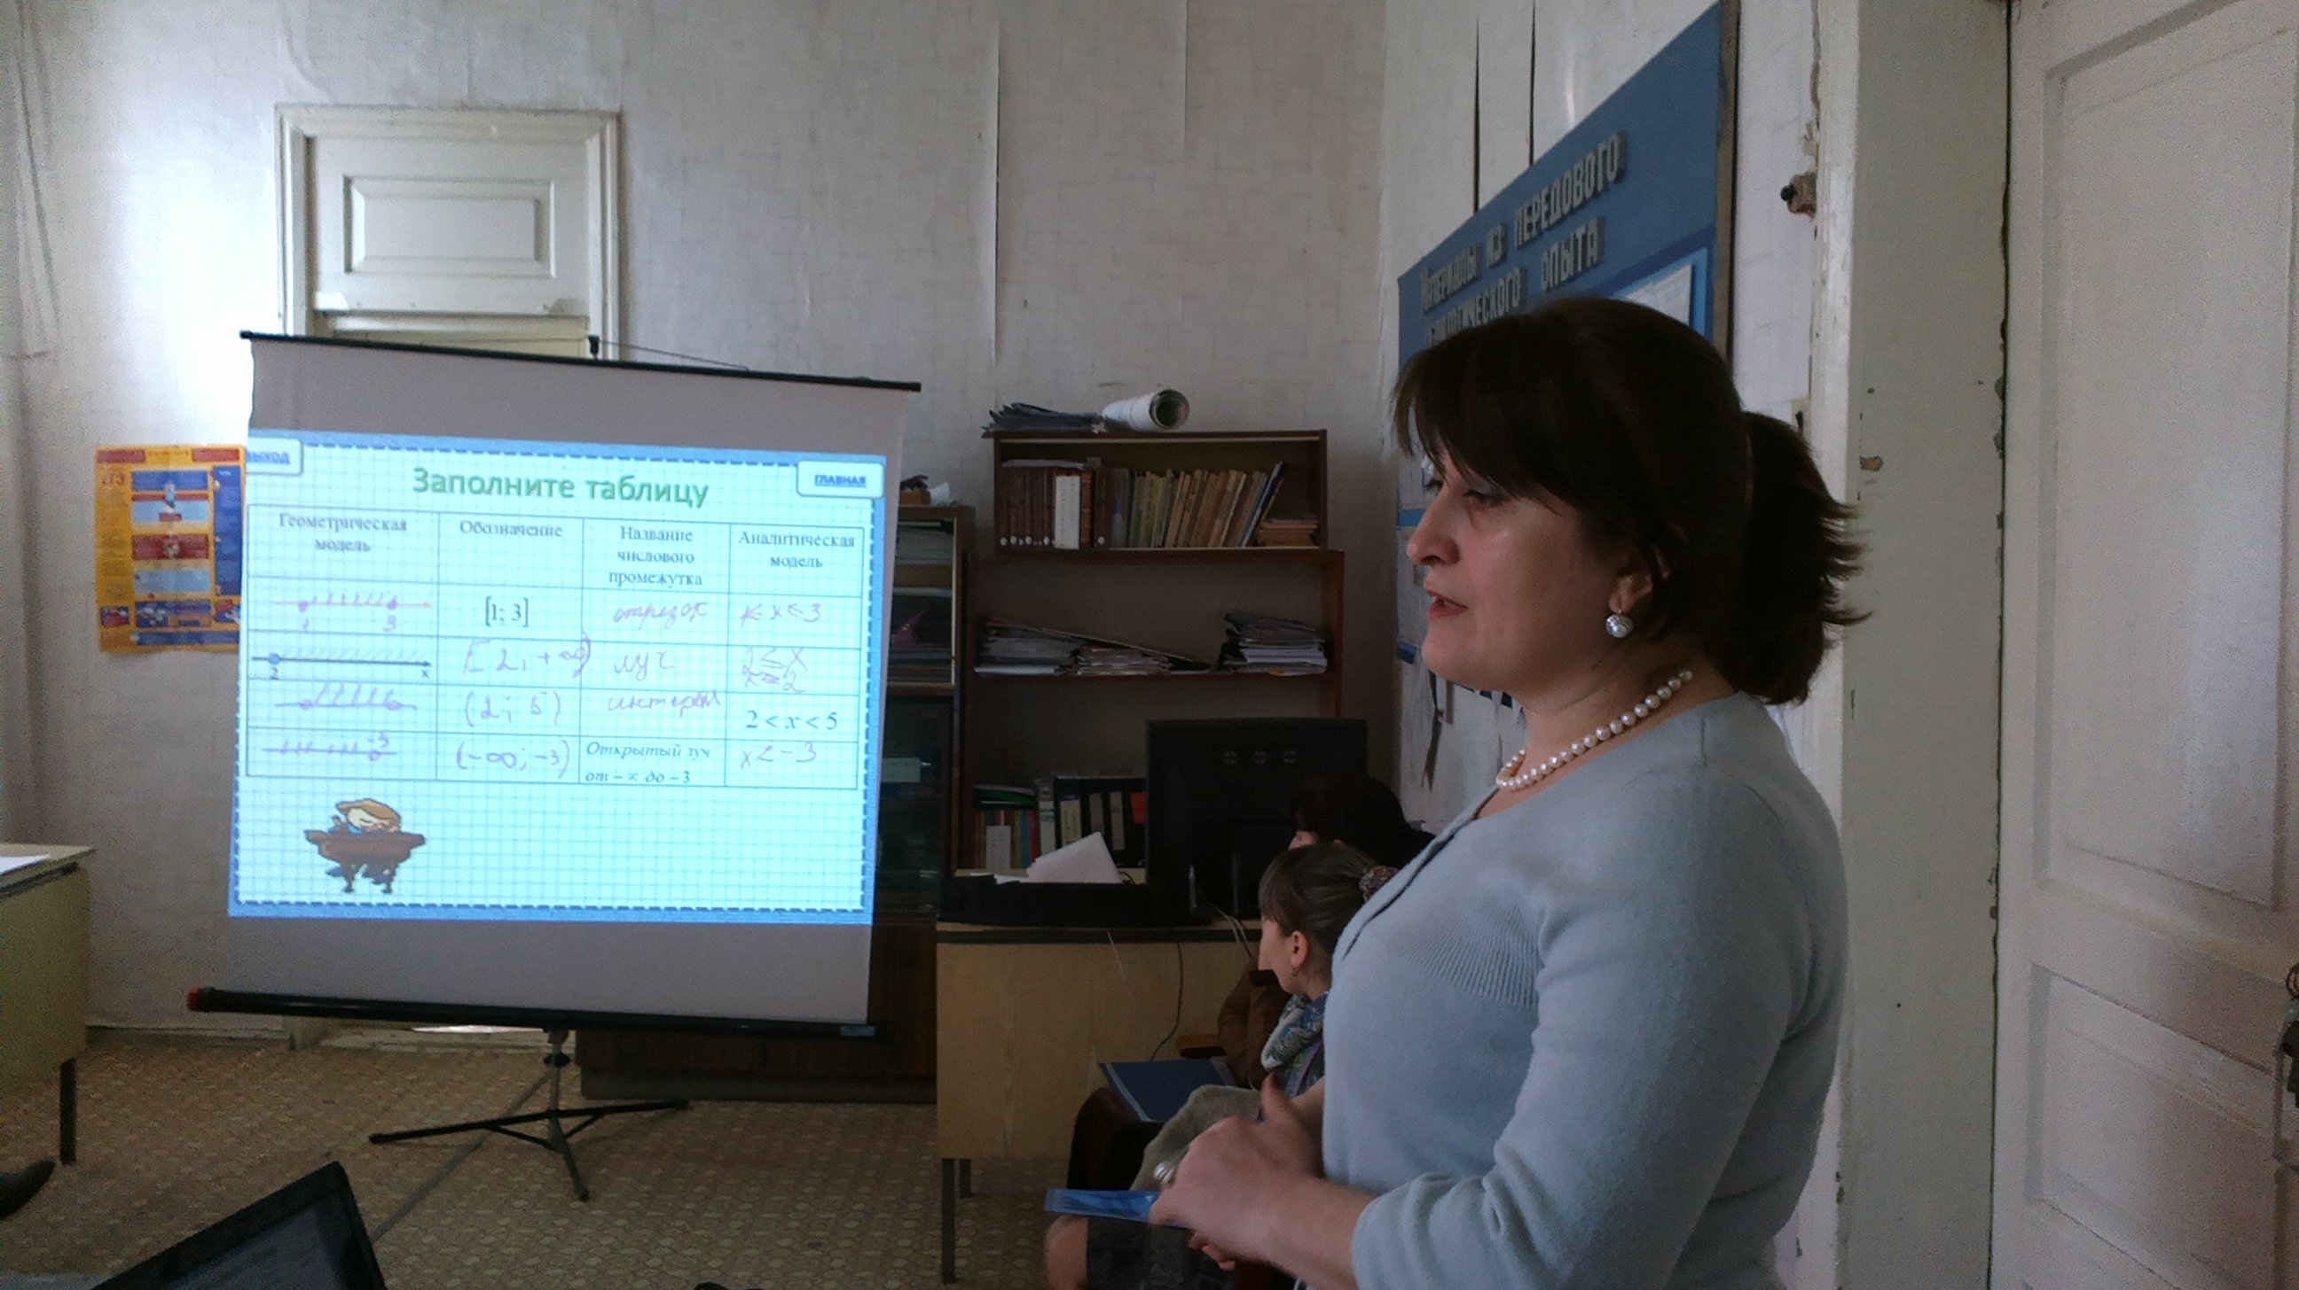
В целях выявления, поддержки и поощрения творчески работающих педагогов, занимающихся освоением и применением интерактивных средств обучения в педагогической практике, активным поиском педагогических методов и форм обучения для повышения качества образования в Управлении образования был проведен районный этап конкурса «Использование интерактивных средств обучения в учебном процессе».
В конкурсе приняли участие учителя-математики МКОУ «Лицей №2 им. Абдуллаева С.Г.», МКОУ «Лицей Мюрего», МКОУ «Бурхимахинская СОШ», МКОУ «Кичигамринская СОШ», учитель английского языка МКОУ «Лицей им.О.Батырая».
Обязательным условием участия в конкурсе являлось создание и реализация методической разработки с использованием информационно - коммуникационных технологий и интерактивных средств обучения по следующим направлениям:
- использование интерактивной доски в учебном процессе;
- использование инновационных педагогических технологий;
- использование образовательных средств информационно - телекоммуникационной сети «Интернет» в учебном процессе;
- использование ИКТ во внеурочной деятельности.
- Конкурсанты показали целесообразность использования интерактивной доски на уроке при изучении темы. На уроке была интеграция с другими предметными областями, как русский язык, история, география; использовали возможности и инструменты программного обеспечения; творчески подошли к описанию своего опыта работы с интерактивными средствами обучения.

Жюри конкурса, выслушав каждого конкурсанта и изучив все представленные работы, решило присудить следующие места по 4 направлениям:
- Использование интерактивной доски в учебном процессе:
I место – Алиевой Эльмире Асхабовне, учителю математики МКОУ «Лицей №2 им.Абдуллаева С.Г.»;
II место - Рамазановой Раисат Курбановне, учителю математики МКОУ «Кичигамринская СОШ»;
2. Использование инновационных педагогических технологий:
I место - Нурбагандовой Индире Хабибовне, учителю английского языка МКОУ «Лицей им.О.Батырая»;
II место – Магомедовой Кавсарат Магомедалиевне, учителю математики МКОУ «Бурхимахинская СОШ»;
- Использование образовательных средств информационно - телекоммуникационной сети «Интернет» в учебном процессе:
I место - Аскадиновой Заире Магомедсаидовне, учителю математики МКОУ «Лицей Мюрего».
Умусалимат Магомедова,
методист Управления образования

Улыбайтесь чаще

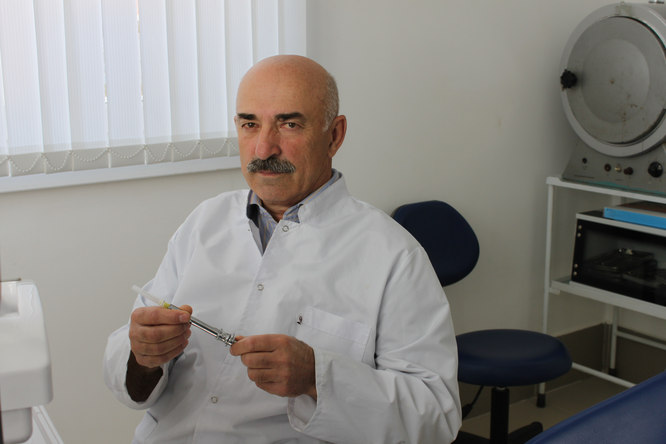Стаж работы врача-стоматолога Абдулхалика Ибрагимова достигает без малого 40 лет. Половину времени он проработал в Сергокалинской центральной районной больнице, а в 1996 году открыл свой стоматологический кабинет «Мечта», который расположен на площади в местности «Къала хъяб». Возрастные категории тех, кто попадает на прием к стоматологу самые разные, так проблемы заболевания зубов и десен встречаются практически в любом возрасте. Врач расскажет о том, как их избежать.
- Какие наиболее распространенные стоматологические заболевания встречаются у людей?
- Наиболее распространенными стоматологическими заболеваниями являются кариес, пародонтоз и пародонтит.
- В чем заключается опасность кариеса?
- Кариес опасен тем, что вследствие кариозного процесса зуб частично или полностью разрушается, микроорганизмы проникают вглубь тканей зуба и вызывают воспаление пульпы и околозубного пространства (периодонтит).
- Многие люди не придают большого значения здоровью своих зубов, между тем известно, что кариес может сказываться на здоровье человека в целом.
- Это действительно так, эта болезнь зубов гораздо серьезнее, чем многие себе представляют, кариес и его осложнения плохо влияют на организм человека, вызывая постоянную интоксикацию и десенсибилизацию (снижение чувствительности) организма, вследствие чего возникают заболевания сердца (инфекционный миокардит), почек (пилоенефрит), суставов.
- Как можно защитить зубы от кариеса?
- Необходимы ранняя диагностика и лечение кариеса, для этого нужно 2 раза в год посещать стоматолога, очень важное значение имеют уход за полостью рта, эффективна чистка зубов 2 раза в день, утром и вечером.
- В чем состоит отличие, несмотря на созвучность, таких заболеваний как пародонтоз и пародонтит?
- И пародонтоз и пародонтит являются заболеваниями десен. Пародонтоз сопровождается оголением корней зубов, что в итоге приводит к их выпадению, а пародонтит – это инфекционно-воспалительное заболевание десен, при котором наблюдается их кровоточивость, оно возникает, как правило, вследствие плохой гигиены полости рта. При отсутствии своевременного лечения это заболевание также может привести к расширению десен и выпадению зубов. При обращении в клинику, врач проведет комплекс лечебных мероприятий, включающий в себя витаминные уколы.
В стоматологическом кабинете «Мечта» используются современная аппаратура, методы лечения и, что имеет очень большое значение, эффективные обезболивающие препараты, при необходимости изготавливаются зубные протезы. Здоровые зубы являются залогом хорошего здоровья, красивой улыбки и уверенности в себе и эту мечту легко воплотить в жизнь.

Патимат Аледзиева
Фото Даудгаджи Даудова
На снимке: А. Ибрагимов

Воспитание добротой

Как воспитать современных детей? За этот период, пока наши дети фактически оставались без воспитательного воздействия со стороны школы (пионерской организации и комсомола), выросло целое поколение, живущее по своим законам и «понятиям».
И взрослым часто приходится лишь разводить руками, не зная что делать даже с относительно благополучными детьми. Ведь молодое поколение и мыслит свосем иначе, да и часто знает и умеет гораздо больше, чем их педагоги и родители. Даже язык, на котором общаются современные подростки и молодежь, не всегда понятен взрослым людям.
А что же делать с теми детьми, которые, ища себя в нашей нелегкой жизни, пошли наиболее простым и доступным для них путем: «стали жить одним днем», начали пропускать школу, бродяжничать, совершать асоциальные поступки?
Хорошо, когда на жизненном пути встречаются взрослые, которые знают, как помочь детям не только найти себя, но и стать активными членами общества. И у нас в районе функционирует Центр психолого-педагогической помощи населению, где работают добрые, отзывчивые, грамотные специалисты, социальные педагоги, психологи. Они все работают с девиантными детьми и подростками, занимаются с детьми по подготовке к школе, психологи проводят занятия на развитие внимания, памяти, мышления. С помощью рисуночных тестов составляют психологический портрет ребенка.
В своей работе психологи, педагоги и специалисты используют различные методики: на развитие внимания, мышления, памяти, воображения; коррекционно-психологические упражнения; различные психологические тесты.
Специалисты нашего Центра с душевной теплотой и вниманием относятся к каждому ребенку.

Гулбарият Абдурахманова
Болезни ягнят

Организм новорожденных животных еще недостаточно приспособлен к условиям внешней среды и наиболее подвержен влиянию неблагоприятных факторов. Поэтому заболеваемость и смертность ягнят первых дней и недель жизни составляет 50-60% от общего падежа овец.
Вследствие этого болезненные процессы у них протекают при пониженной функции многих органов и желез внутренней секреции, выполняющих защитные функции организма. В отличие от взрослых животных, у молодняка слабая секреция соляной кислоты в сычуге, кожа и слизистые оболочки легко ранимые, пупок не полностью защищен от проникновения возбудителей инфекционных болезней. В силу этого и других причин у молодняка получают широкое распространение специфические для этого периода жизни, так называемые факторные инфекции. Молодняк также более восприимчив к отдельным паразитарным болезням, таким как мониезиозы и эймериозы. Поэтому нельзя рассматривать болезни, характерные в одинаковой степени как для взрослых животных, так и для молодняка.
К таким болезням ягнят, которые часто регистрируются у нас, можно отнести: из инфекционных болезней – паратиф, анаэробная дизентерия, колибактериоз, диплококковая септицемия; из незаразных болезней – энзоотическая атаксия, беломышечная и безоарная болезни; из паразитарных болезней – мониезиоз и эймериоз. Для предотвращения выше указанных заболеваний молодняка овец руководителям хозяйств необходимо обеспечить нормальный уход и кормление, содержание овцематок и ягнят, а ветеринарным специалистам – целенаправленные профилактика и лечение вышеуказанных заболеваний молодняка овец.

А. Омаров, заслуженный ветврач РД
Багьуди ва бяркъ
Балкlа гьуни хlебуцахъес
Гьалавван Гl.Батирайла уличилси лицейлизиб 10-11 ибти классунала бучlантачил районна Администрацияла аппаратла руководитель Б. Гl.Мажидов гьуниваиб. Илар илини дурхlначил кlел суал хlердариб. Цаэсилгъуна сабри терроризмаличила. Б.Гl. Мажидовли дурхlнази ишбархlилизиб Дагъистайзир ва Сергокъалализир сегъунти аги- кьяйда сарил аргъахъиб. Дурхlни, чуни сегъуна биалра суал ирзухlели, чула пикри бетерхахъес дигухlели бегlтачил, учительтачил ихтилат бирахъес махбариб. Сенкlун бегlталаван дурхlначи уркlи чилалра изхlейзур.
Гьаннала замана жагьти дурхlни гьамадли биргlябургули саби, сегъуна-дигара вайличи хьулбирахъули саби. Илкьяйда бетхlерахъес багьандан дурхlнас чевкъар сахъли буэс, гьар убикибси адамличил тянишхlебирес. Бегlтази саби ташмишбиубси секlайчила бусягlят балахъес. Б.Гl.Мажидовли мисаллис дахъал нушала районнизир диубти анцlбукьуначила буриб. Жагали бучlути, спортсменти, гlяхlти хъалибаргуназибадти дурхlни секьяйда вайбирхурли беткахъибал. Гьачам балкlа гьуйчи кайзурси, гьамад- гьамадли хlейрар бархьсиличи шурухъес. Ил багьандан дурхlни ил балкlа гьуйчи бархьхlебизахъес бегlтасра, учительтасра мурталра чекабизес чевкъар.
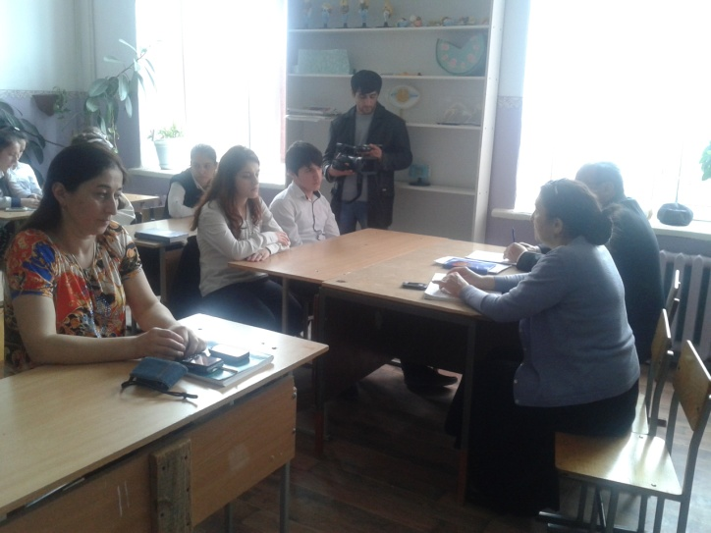
Кlиэсил хlербарибси суал сабри ЕГЭ дурабуркlниличила. Б.Гl.Мажидовли ишдус ЕГЭ бирнила тяхlурти дарсдиъниличила буриб. Илди дебали чlумадарниличила ва сегъуналра кумек барахъес хlебалтниличила аргъахъиб. Ил багьандан дурхlнас жагали хlядурбикlес гlягlнили саби.
ЕГЭ чlумакабарниличила сунела кьабулагардеш аргъахъиб 11-ибил классла ручlан Хасаева Фатимани. Илис дебали децlагили саби чучи ярга баибхlли ил дурабуркlнила тяхlурти чlумадарни, илкlун бехlбихьудлизибал илкьяйда дурабуркlес гlягlнисири.
Гьунибаъниличир хlердарибти суалтала чебкад гъайбухъун белчlудила ва бяркъла шайчирси директорла заместитель Э. Гl. Мутаева ва лицейла завуч-организатор Гl.Гl. Къараева. Илданира чула пикруми ва дурхlнас насихlятуни дуриб. Ишбархlилизиб дурхlнас селичи чекабизес гlягlнилил, чичи лехlирхъес гlягlнилил аргъахъиб.
Илдигъунти гьунибаъниби гьаман дурадуркlес гlягlнили сари или гьанбиркули саби набра. Сенкlун ца дурхlяли кахlесалра, цархlилилра бекlлизи кайсу сунес севан вяшикlес гlягlнилил, иш бархибси заманализив, чизибад гlибрат касес гlягlнисил пикриулхъан. Дурхlназикlун даим гъайикlес гlягlнили саби, илдази иргъахъес гlягlнили саби се баралли гlяхlсил, се баралли вайсил. Вайсира гlяхlсира декlардарес балусикlун балкlа гьуйчивкд хlякьян.
У. Чупанова
Суратлизиб: гьунибаъниличиб

Дигиличил
Адамтала ургарти диги камкадиубси иш манзиллизиб дигичебти, уркlецlичебти, мякьлавсилис гlяхl биалли разибирути адамти лебни нушала халаси игъбар саби. Ишаб ца мисал гьанбушес дигулра. Нура дила рурсира цаибил группала инвалидуни сарра. Цархlилтала кумекличи хlяжатти адамти сарра. Ишар нушаб дигиличил гьандушес дигулра районна халкьлис комплексный тяхlярли къуллукъ бируси Центрла хlянчизарти Гlялишихова Зугьра Зубайрухlяжиевнала ва Гlязизова Зубайдат Мяхlяммадсягlидовнала уми. Илдани нушала диги ва хlурмат сархили сари. Илди нушала хъули башар, гlяхlси девличил, баркьудиличил кумек биру, хъали-цlала хlянчи диру. Зугьрас, Зубайдатлис ва илди бузуси КЦСОН-на руководитель Муртазагlялиев Мяхlяммад Гlисаевичлис уркlи-уркlилабад халаси баркалла багьахъес дигулра. Илдас гlяхlси арадеш, талихl, разидеш дулгулра.
Насруллагь Сягlидов, Зайнаб Сягlидова,
цаибил группала инвалидуни
Сергокъалала ши

Рерцахъиб
Гьаман бикьули дирехlе «Зягlипсилис тухтур гьигьбируси гьававан гlягlниси сай» или.
Марлирагу, гlяхlси тухтур, арадеш нукьсанбиубтасцун ахlенну, аратасра дебали дигахъу, илала хlурмат-хатирра имцlали диру. Иш белкlлизиб наб гьанбушес дигулра, Гlяялизимахьилизирадси Жалилова Патlимат, хlябал биштlати дурхlяла неш, бебкlала кьялшубазирад рерцахъибти тухтуртачила.
Гьаларван ил хапли декlси изай цlумрухъахъун ва къалабали районна больницализи раахъиб. Илхlяйзиб чараагардеш акlуб операция барес.
Хlялалдиъла хирург Рашид, нушала Патlиматла жан багьанданси гъазализи керхур. Илини ва барх бузути хlянчизартани хьунул адамла гlямру дерцахъиб.
Илкьяйдали баркалла багьахъес дигулра гинекологияла отделениелизиб бузути хlянчизартасра. Хаслира, Муртузагlялиева Замирала уркlи уркlиларадти къайгънас, сунела сакlубдешлис. Ванаси девличилси рухlлашал давлачерси хlяракатчи сари ил.
Патlиматла узи-урши
Жалиловхъала шайзибад белкlунси – Гlябдусамадова Рукьият
Гlяялизимахьила ши

Умцанти
Хlямриб СССР-ла замана базар хlебири. Гьанна демократия бакlибла: базуртира, тукентира, вачуртира дахъдаили сари. Илдачил дарх умцантира дахъдаили сари. Цацабехl адамтани набзи бунагь се сабив или хьарбиули бирар. Лехlяхъая бунагь се сабил бурулрану. Бунагь саби умцанти ваятlа дузни. Илдазиб битlакl камбарни, имцlякь арц тlашиъни, адамлис гlелабад гъай бурни, къяна, шилтахъ бирни, урхlла мас билгlни ва дахъал цархlилти. Лерилра илдала мер бурцули саби умцанти ваятlа дузахъалли.
Гьачам нуни Избербашла базарличирад цlедеш асира, цархlил мерлар илди детlакlибхlели, 200 граммла бетlакl камли бакlиб. Хlямрибра леб базар, амма базриганти бахъал саби, секlал асес бакlибти адамтичиб. Илдира илдигъунти шилтахъуна биркьули саби. Илабад асибси мас хъулиб битlакlасли, 100-200 граммла камли башули бирар. Дила ца тилади леб базригантази,10 къуруш бируси секlал хlушани 20 къурушлис бирцулраяну, даширая умцантилра дархьли дузахъеная. Вачар-чакар агес гlямалагарти секlал сари, амма бухъна кабаибти, ваятlа чебиути, ваятlа иргъути халкь биргlябургни халал бунагь саби. Иш макьала белчlи гlергъи пикридухъенаягу базриганти, тукенчиби.
Ч.Багьаудинов
Кичихlямрила ши

КЪИЯНТИРИ ДУРХlЯДЕШ…
Къиянти дурхlядешла бурхlни деркlили халабаибти саби Мургукла шила бухънаби. Дургъбала замана, дургъбала гlеларадти къиянти дусмазир дурхlядеш ардякьунти сари илдала. Хlери баайчи школализи башули, хlери гlергъи колхозла хlянчиличи башули, цацахlели биалли, дугелира бархли бузули хlянчурбачиб калунти саби илди.
Хlера, илкьяйда лерил дурхlядеш узули хlянчилар деркlибти сари Мяхlяммадов Ризвай. Дургъби дехlдихьибхlели, ил 7 дусцун сайри виубси.
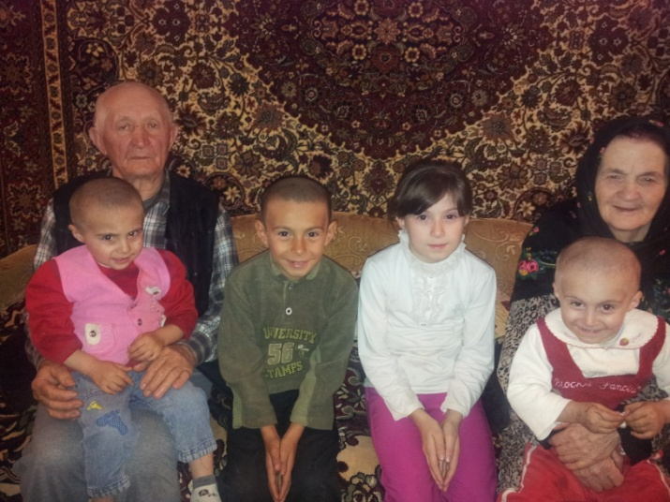
«Школализи вашули, школализивад вакlибхlели, цархlилти нугъунти биштlати дурхlначил варх бархlи ахъайчи колхозла хlянчурбачи вашули калунсира ну. Дявти дехlдихьибхlели, нушаб делкъайчи дукес кьацl хlебирки, гьаннала хъяшнасван шадиб – гьундури кьалли чина диркутири, бархlи ахъайчи дузутири. Лебилра бузери, бучибси сабухъ – гьар секlал гlярмиялис ва дявтазиб бургъути солдатунас сабри. Лебил улкала цlакь бяхlчиаибсири итхlели душмантачирад чедидикес багьандан. Нуша итхlели вецlал дусра хlедиубти хъяшни сарри, амма нушанира халаси къиян ахъира ит вайси замана. Гьар бархlи дурсрачирад дакlибхlели, колхозла хъумачи лугни дурчахъес, луцlахъес, укъахъес дикира. Уркурличил анкlила бугlми дихес дашира, 10 – 12 дус виубхlели, унцачил хъуми далцес, мурали удахъес ва дерубти мура дурчахъес дикира. Илди къияндешуназиб школара таманбарира. Итхlели нушала шилизиб 7 классла сабри школа лебси. Белчlуди таманбарес Мурегала шилизи арякьунра ва илар 10 класс тамандарира. Школа таманбарибхlели, арукира гlярмиялизи. Урхьула авиацияла старший радиотехникли калунсири гlярмиялизив. Гlярмия ахъили чариубли, Мяхlячкъалализи радиотехнический заводлизи узес арякьунсири. Илав 2 дус старший мастерли узули калунра.
1963 ибил дуслизив шила хозяйствола институтлизи учlес керхурра. Институтлизив учlра учlули, заводлизив узра узули, 1969 ибил дуслизиб белчlуди таманбарира. Гlур увайзурли заводлизивад, Мургукла Ф.Энгельсла уличилси колхозлизив бригадирли узес вехlихьира.
1971 ибил дуслизив Мургукла шила Советла исполкомла председательли узахъес вархьибсири,чумал дус калунра ил хlянчи бузахъули. Пенсияличи айкайчи хlянчи чердикибти ахlен набчирад, гlур лерил лайдакlили хъули кайира» - викlар Ризван.
Хlера илгъуна хабар буриб набзи Ризвай сунела гlямруличила. Сунела гlямрулизир чумра хlянчила мер дарсдарибси, гlяхlси бузери багьандан гапла дугьби сархибси хlянчизар сай ил, «Ветеран труда» - медальличи лайикьикибси сай.
4 дус ил ил партияла организацияла секретарьли узули калун, 1987 ибил дусличи бикайчи совхозла бригадирли узули калун.
«Оренбурглизи арякьунра узес, илав 13 дус строительный бригадирли узули кали, гlур шилизи чариубра. Гьанна лерилра хlянчи датурли, хъули кайилра дурхlнала дурхlначил», - викlар Ризван.
Гьаннара акьули кайили варгес хlейрар ил хъулив. Жагаси цlедешла анхъ леб Ризванна, хlебла шала дикалли анхълизив вирар ил узули. Мякьлаб уршила дурхlнира бирар бирусигъуна кумекра бирули, цацахlели диргаларабулхъули.
Белики Ризванван даим бузерилизиб халабаибти адамтас гьамадли хlебургар хlянчи агарли, хъули кабиили буэс, даим бузули бурсибиъни багьандан. Илдани чедаибти къияндешуни гьаннала жагьилтани гьандуцес хlебирар или гьанбиркули саби.
Чула дурхlни абикьурли, гlибратчебси бяркъ бедили, мерлабарибти Ризванра илала хабчаб Аминатра, гьанна дурхlнала дурхlни бяркъличи бушес къайгъназиб саби. Гlурра дахъал дусмазиб арадеш бедаб Аллагьли чус, чула дурхlнала дурхlни халабаахъили, илдала мукъри чедаайчи калесли.
Зубалжат Мяхlяммадова.
Суратлизив: Р.Мяхlяммадов сунела хъалибагличил.

Челукьутачила
Детихъуру, нушала мез.
Наб гьанбиркули саби гьарил адамлис вегlла мез дурхъати сари, чlянкlли даргантас дарган мез ахlенти или. Сен илгъуна пикри бурулра нуни? Сенахlенну бусягlятлизив дарган мезли гъайикlуси адам рахлира чейули ахlенра. Хlятта бегlлара биштlати дарган дурхlни булан урус мезли саби гъайбикlути. Чи сейкlалра вегlла мез ахlертили диэс гlягlнити сари. Сецад уркlи разибирара дурала, гьарахъси мерличив вегlла мезли гъайкlуси къаршиикалли. Сунела хlяб нурли бицl Р. Хlямзатовливан нешла мез чихъдирути, илдала хlурматбирути бахъ камли кьадин гьанна. Хlябилра ахlерти дири илис сунела кlарахъан мез. Гьайгьай Р. Хlямзатовличил чина хабара ну цугхlериркус, амма дарган мез набра дахъ дигахъис. Дарган мезла масъала ахъбурцути дахъал макьалаби дучlас нуни гьархlели «Замана» газетализир. Хlябилра кьакьабикlути авторти бирар дарган мез детихъур, чеалкlуси наслу рухlлашал мискинбирар, дарган мезла давла наслубачи хlебиур или. Илди бархьлира чебиулра. Иш яргализиб дарган мезла масъала ахъбуцес наб хьулчи лебри.
Февраль базличиб районна багьудила Управлениелизиб дарган мезла ва литературала учительтала конкурс бетурхулри. Илала мурадунира гlяхlтири. Буралли, дарган мезла кьадри-кьимат, ил предметла хlурмат ахъдуцес, илди мез дучlнила асарчебдеш имцlабарес, чеалкlуси наслу рухlлашал бяркълабарес, гlяхlтигъунти учительти белгибарес ва гlеббуцес ибти. Сепайда, районна школабазиб ишдицад дарган мезла ва литературала учительти бузули биалра, илизир бутlакьяндеш дариб чlянкlли 3 учительницаницун. Бегlлара цlакьтигъунти уббухъун Гl. Батирайла уличилси лицейлизирад Мяхlяммадова Патlимат Хlяжиевна, Мяммаулла урга даражала школализирад Хlясбанова Минара Хlябибуллаевна, Къянасирагьила урга даражала школализирад Мугаева Луара Бяхlямадовна. 3 бутlакьянчила лебгlеб «халаси» конкурс саби ил. Амма бегlлара тамашаласи ил конкурс урус мезличил бетурхни сабри. Сегъуна бирусив дарган мезла учительтала конкурс урус мезличил дурабуркlуси. Иличиблира багьеслигу илди мез мучлахlедирни. Сен илкьяйда дурабуркlусив? или хьарбаибхlели, валлагь, тlалаб илгъуна саби или буриб. Гlяжаибси тlалаб саби даргала учительтас гьалабихьибси. Дарган мезла ва литературала учительти сен урус мезли гъайбикlутив чула конкурсличиб. Илгъуна конкурс республикализиб дурабуркlухlели илаб урус мезли гъайбикlес гlягlнили саби бикlар. Сен? Республикала конкурсла жюрилизи кабатес агартив нушала дарган мезлизиб бузути гlялимти. Лебгу дарган мез дяркъурти профессорти, докторти, гlилмуртала кандидатуни, университетлизиб, институтлизиб бузути пергер преподавательти, конкурсуначиб чедибикибти учительти, «РФ-ла, РД-ла хlурматла учитель», «Халкьла багьудила отличник» ибти умачи лайикьбикибти педагогуни. Чина бикибтив илди конкурсла жюрилизи кабатесалра агарбиубли? Иличиблира багьеслигу дарган мез ганздарес дигни. Илкьяйда биалли, даширая программабазирад дарган мезла ва литературала дурсрира уркайсехlену. Се дирутив илди декlар? Дарган мезличила гъай сецад дигара лер, амма гlямрулизиб алкlуси гlяхlси барсдеш агара. Тамашагу, вегlла мез урхlдирни.
Дарган мез ункъли хlедалути саби учительтира леб. Леб илди-ургаб даргала мезличил дурадулхъути газетаби, журналти бекlлил къулбасхlедирутира. Гьари, хlисаббарая чиди учительли кайсулил дарган мезличил дурадулхъути газетаби ва журналти? Вегlла мез дигахъни, вегlла неш дигахънигъуна саби бикlар. Неш хlейгахъусилис илала мезра хlейгахъу или гьанбиркур наб. Сегъуна биалра балбуц, базлихъ, конкурс дураберкlнили дарган мез дагьес ва дигахъес вируси ахlен. Бегl гьалабси яргализиб бегlтачиб чебси саби хъулиб саби дурхlнази дарган мезличил гъайбикlес. Нушачиб се бетарулив гьатlи? Чула дурхlнази бегlти, хlятта хала бегlти булан дарган мезли гъайбикlули ахlен. Кьан-кьанни биалра илдигъунтала дурхlнани мез хlедагьахъурли или бегlтачи гlяйиббирули саби. Нуни илдигъунти мисалтира далас. Гьаланачи дурхlялизи вегlла мез далахъути сари, урус мез хlедагьурли кахlевлан, ишбархlилизир илди хlедагьес гlямалагарти мез сари.
Ишди бурхlназиб телевизорлизиб передача лебри Лавашала районна Къуббала урга даражала школализибадси учительтала хъалибаргличила, дурхlнала неш урус сарри. Амма илала куц-кабиз, палтар гьарли-марси дубурлан хьунул адамлагъунтири, хlекьли жагали дарган мезличилра гъайрикlулри. Урус хьунул адамли илцад жагали дарган мез далули, даргантани биалли илди хlедалули сари.
Хlера, илдигъунти пикруми акlахъуб набзир дураберкlибси ил конкурсли. Даргала пергер культура, гlядатуни, мез детхlехъахъили чеалкlуси наслулис илди мяхlкамдирехlе, мяхlкамдирехlе даргандешра. Хlейгулра дила дарган мез детахъили, хlейгулра илди нушала дурхlнани хlедалули, хlейгулра дарган дев кьутабиубли.
З. Бяхlямадова

Нушала газета бучlантала кагъурти
Баркалла хlед, Шуанат
Унра гlяхlси виалли, цундухъунти ухънадешра дяхlяэс гьамадли саби. Илди пикруми дахъхlи жургъдикlули сари дила бекlлизир. Гlе, багьра хlебагьурли 80 дусла гlямру кьутlдухъун дила гlямрула къапулизира. Цунухъира. Хьунул Патlиматлизивад жявли мяхlрумиубра. Уршби-рурсбас чула хъалибаргуначил шагьуртазиб хlербиэс кьадарбиуб. Гlергъиси замана арадешли зигарикlахъулра, чуйнал больницабази викира.
Редакциялизи ну бегl гьалав дугьаилзулра. Иш белкlлизив ну ца дила унраличир хlеррируси жагьил пергер хьунул адамличи баркаллала дугьбачил дугьаизес дигулра. Шуанат… Ил у имам Шамиллисра ахlерси сабри. Ил ула регl хьунул адам дила унраличир хlеррирули сари. Дугели биаб – хlерели биаб, берхlи биаб – заб диаб Шуанатли мурталра дила къапу ибхьу. Шуанат КЦСОН-лизир рузуси сари. Мурегала шилизир социальный хlянчизар сарлин.гьанна чумра дус илини сунела дудешличигъуна набчира хlеруди бирули саби: укол диру, хlебиуси тlалаббиру, мурталра кумекла някъ гьабалта.
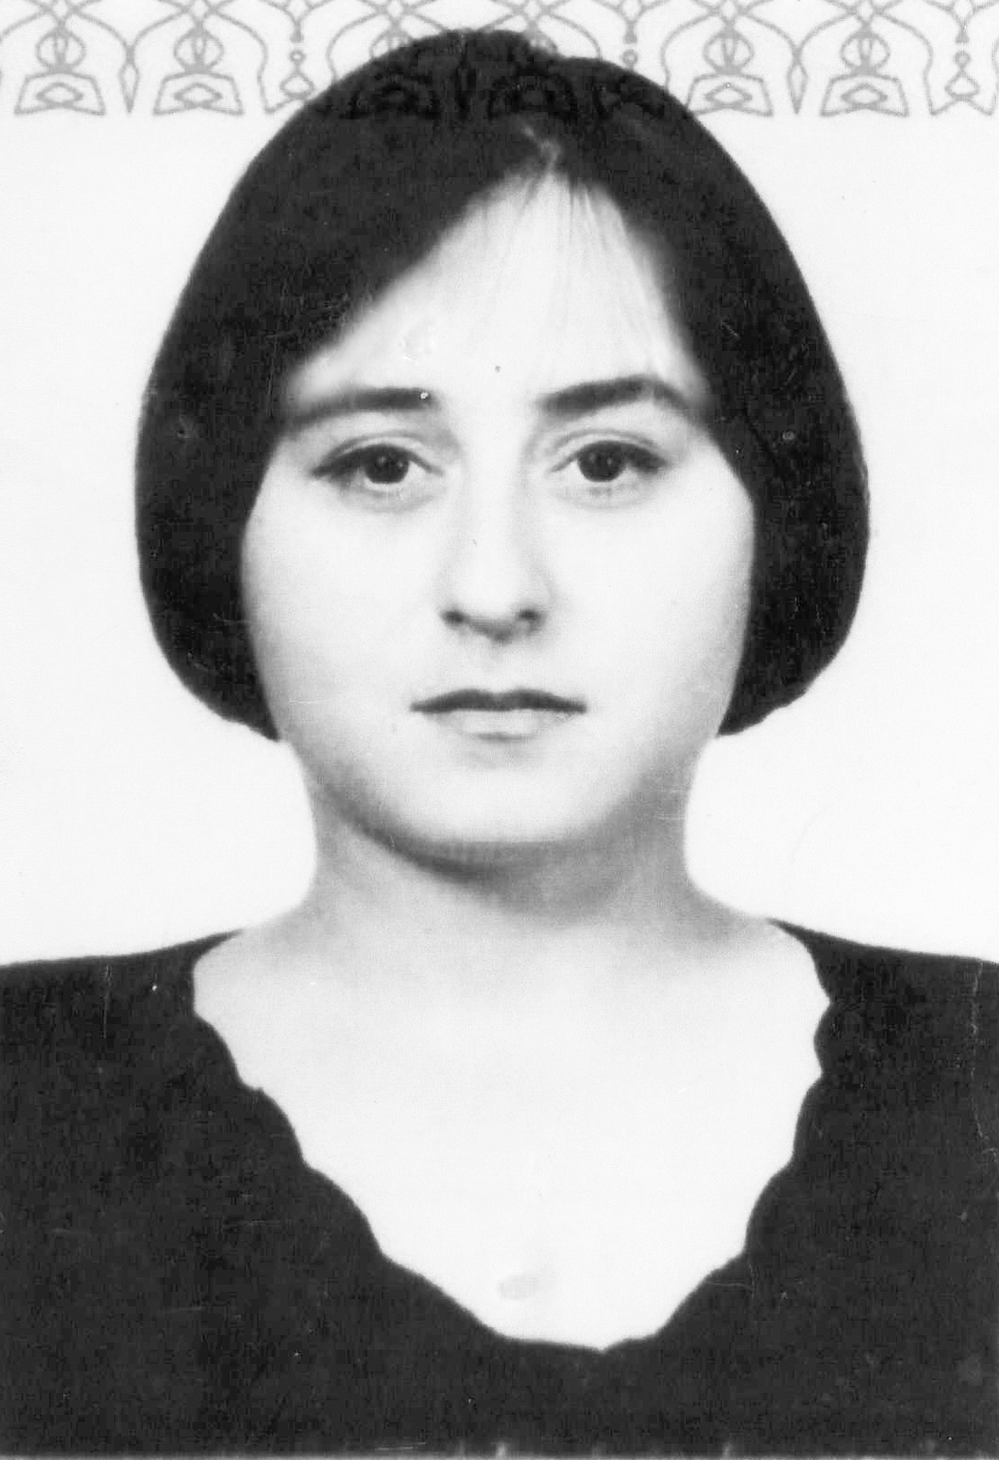
Илала дудеш Гlумахан, сунела гlяпа баркь, пергер дубурлан вири. 50 дусла гlямруалра хlедеркlили, ил ахиратлизи арякьун. Ил сергокъалалантани чула шайзи уйгlусири. Шуанатла хала дудеш Гlяхlмад – колхозла председатель, совхозла директор – шилизиб халаси хlурмат лебси, дявила бутlакьянчи вирусири.
Иш кагъарлизив ну, шила гlядатласи адам, Шуанатлис, илала баркьудилис баркалла икlулра.
Баркалла хlед, дила рурси, хlу унраличир лернилис. Бахъбааб хlугъунти хьунул адамти. Бургьаб хlелара Мяхlяммадлара талихl. Хlедра Мяхlяммадлисра Аллагьли имканбакlахъаб хlушаб ахlерти уршби Гlумахан ва Бяхlямад хъалицlалабарахъес, илдала акlубти дурхlнала мукърачир делхъ дарахъес. Баркалла, дила рурси, хlу унраличир лернилис.
Загьирбеков Мяхlяммадсягlид
Мурегала ши
Жангала бахl

ГlЯКЬЛУ – ДАГЬРИЛА ХlЯЗ
Апрельла 17-личиб Сергокъалала С. Гlябдуллаевла уличилси лицейлизиб гlякьлу- дагьрила хlяз - «Брейн-ринг» бетерхур. Илар бутlакьяндеш дариб школабала чедирти классунала бучlантани ва 30 дусличи ахlебикибти шимала жагьилтани.
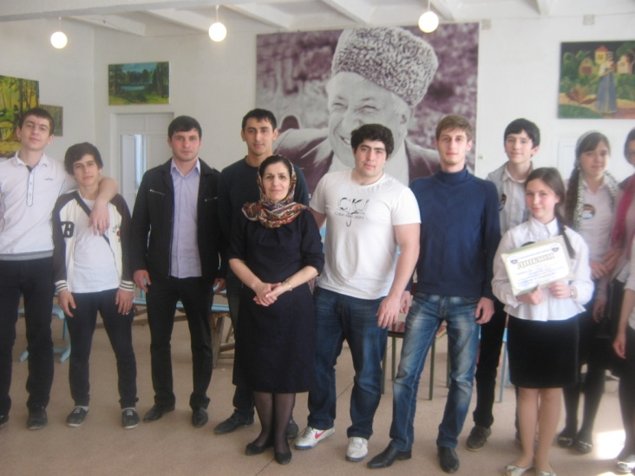
Гьарил командала 6 бутlакьянчи лебри. Илар бутlакьяндеш дариб районна шимазирадти17 командали.
Илала организаторти сабри районна Администрацияла жагьилтала багьудлумала шайчибси отдел, районна багьудила управление ва дурхlнала творчествола юрт. Ил къелгlеббуцес бакlиб Мяхlячкъалализибад гlяхlли бакlиб.
Ил балбуц абхьиб районна администрацияла жагьилтала шайчибси отделла специалист Ислам Мажидовли. Хlяз бузахъи Мяхlячкъалализивад вакlибси жагьилтала центрла хlянчизар Гlяхlмад Зайнулгlябидовли. Балбуц бехlбихьес гьалар дурхlнала творчествола юртла ансамбльли далуйти делчlун ва делхъани чедаахъиб. Гьала-гьала бутlакьяндеш дирути командаби белгидариб, гlур хlяз бехlбихьиб. Илди лерил командаби 3 бутlаличи дутlили, 3 тур дурадеркlиб. Гьарил турлизир командаби цаличил ца къаршидиркахъули, илдазибадли гьалабикибси финаллизи дурайусири. Жюрила членти сабри багьудила управлениела хlянчизар Мусаев Мурад ва Мяхlячкъалализибад бакlибти гlяхlли - Рустам Хlямидов, Хlясан Аннаев.
Абзла итогуни хlясибли чедидикибтази халдариб 1 мер буцибси - Къянасирагьила «Эдельвейс», 2 мерличибси - Гlяймаумахьила «Квинта», 3 мер сархиб Мурегала «Хомо Сапиенс» командаби.
Абзани ахъси даражаличир детерхур. Командабани гlяхlти багьудлуми чедаахъиб. Илдас баркалла багьахъур,илкьяйдали илди командаби районна администрацияла дипломтачил ва арцла премиябачил шабагъатлабариб.
Зубалжат Мяхlяммадова
Суратлизиб: хlяз бетурхули

Объявление
Продаю пчёлосемье за 5000 рублей. Тел.: 8 903 429 05 62.

В ЦПППН проводятся юридические консультации для семей с детьми. Опытный юрист окажет квалифицированную помощь правового характера всем желающим. Приём с 8:30 до 12:00 часов и с 13:30 до 16:00 часов. Тел.: 8 963 409 39 80. Адрес: ул. 317 Стрелковой дивизии д.30 (здание старой больницы, второй этаж).

Духlнар мирхъиличилти мирхъила тlакьни, сагати тlакьни, мирхъилис рамкаби дирути гlягlниахълуми ва вашинаби (мурчlали) дирцулра. Илди асес дигуси адам иш адрес хlясибли дугьаизес вирар: Сергокъалала ши, 317 ибил стрелковая дивизияла уличилси кьакьа, 21 ибил юрт (буркьа больницала мякьлаб). Тел.: 8 965 485 49 51. Мяхlяммад.

Открылся женский оздоровительный клуб «Жемчужина» в здании «АСПЕК» на третьем этаже. Приглашаются девушки с 14 по 55 лет. Обращаться по тел.: 8 965 494 13 58.

Уважаемые абоненты!
Газовое хозяйство Сергокалинского района ставит вас в известность о том, что шланговые соединения к газопроводу запрещены. По правилам поставки газа №549 п.45-47 от 21.07.2008 г. было запланировано отключение шланговых соединений в феврале 2014 года, но, по просьбе главы администрации перенесли на май месяц, т.к. многие абоненты, живущие на окраине села могли остаться без газа в зимний период. Все шланговые соединения будут отключены в мае месяце.

